Skalle – Myelom

Metodbok Konventionell röntgen
Gemensam rutin för att utföra undersökning på ett säkert och enhetligt sätt.

Förändringar sedan föregående version
Inga förändringar.

Undersökningen utförs med datortomografi i första hand

Inför undersökningen
Frågeställning | Myelom
Strålskydd | Se kapitel 4.2 och 5.1 i  Strålskydd vid undersökningar och behandlingar med röntgenstrålning
Arbetsplats | Adora  T3
Detektor | Potter
Bildtagning | - Sida
Övrigt | Tas som ett komplement då en DT thorax/buk eller  MR helrygg nyligen utförts.  Grundposition enligt OM-linjen (orbita-hörselgångsplanet)
 | OM-linjen används som referensplan vid undersökningar med orbixteknik. Det är en linje som förbinder övre kanten på yttre hörselgången med orbitas nederkant.Om du inte kan få huvudet i detta läge, utan måste vinkla t ex 15° kraniellt för att få OM-linjen. Lägg till 15° när du vinklar kraniellt resp. dra ifrån 15° när du vinklar kaudalt. |  | 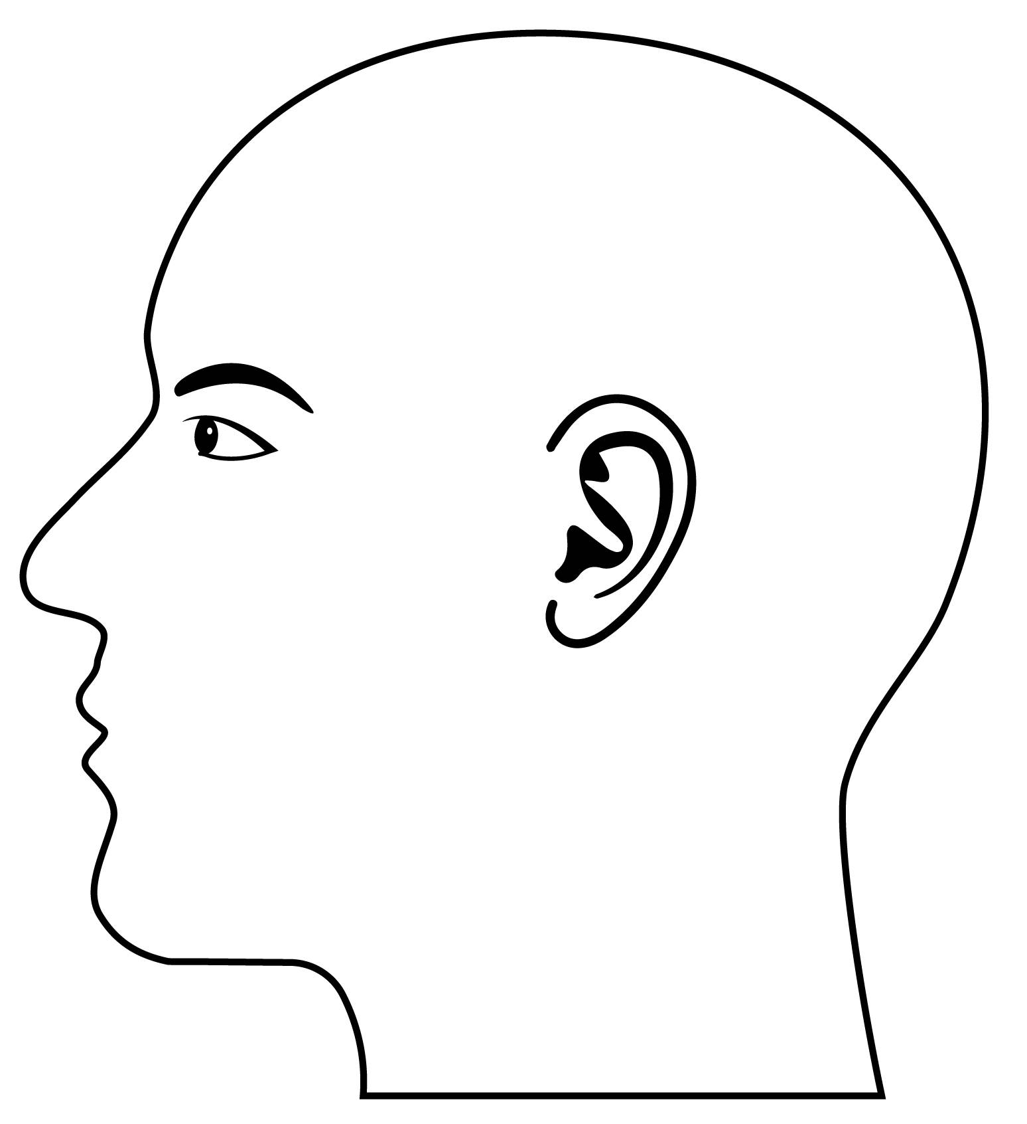

Bildtagning
Sida  Kriterier | Utgångsläge: Grundposition enligt OM-linjen, se ovan.  Centrera cirka 5 cm ovanför/kraniellt om hörselgången.  Hela skallen ska vara med. | Sida  